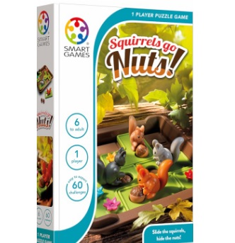uitleennummer= G37
6 jaar
Spel Squirrels go Nuts! van Smartgames.
De winter komt eraan! Verschuif de eekhoorns en verstop de nootjes. Kan jij de eekhoorns helpen om hun wintervoorraad onder de grond te verstoppen? Squirrels Go Nuts is een schuifpuzzel met 60 opdrachten van makkelijk tot razend moeilijk.

